仲恺农业工程学院
毕业论文（设计）开题报告

基于Vue.js的食谱分享APP的设计与实现

姓名李炳文
院（系）信息科学与技术学院
专业年级计算机科学与技术14级
学号201411044116
指导教师史婷婷
职称讲师
起止时间2017年11月—2017年12月

仲恺农业工程学院教务处制

一、开题依据（研究目的、意义及国内外研究概况，附主要参考文献）

1.研究意义与目的
在互联网快速发展的年代，无论室内室外(?不专业的说法)都体现了互联网带来的便利，因而在室内饮食方面自然也应该与时代相接轨。
随着生活水平的改善，人们对生活的饮食也变得格外严格，加上人们对个性化、DIY的追求，推动着人们回归厨房。同时，这样导致的问题也会慢慢浮现出来，比如，制作方法的不熟悉、以及食材的难买等。在这种背景之下，食谱分享软件就应运而生了。为了方便人们在家里自己独立制作饮食，以“食谱分享”的理念开发一个食谱分享与食材购买的平台，可以极大地提高人们制作美食的能力，使得他们不再需要面临外出饮食、餐厅拥堵、外卖菜式单调等问题，人们不再需要担心不知道制作方法、不知道如何购买食材、不知道这些食材能做什么等问题。
2．国内外研究概况
（1）国内状况
国内，对美食的探访和分享是越来越受到追崇，就如电视节目《舌尖上的中国》、《食在囧途》等。节目走访记录了我国各地的特色美食，通过采访的方式向观众展示了不同文化、不同民族的特色食谱以及相关评价，更是有一些节目以明星的号召力和影响力作为引导，通过明星们现做现卖的厨艺为美食的展示更添一分亮色。与此同时，食谱分享APP也层出不穷，比如，下厨房、豆果食谱、好豆菜谱、食谱杰等。如今在各大下载供应商中下载量持续升高，在如今“懒人经济”盛行的社会中，食谱分享类软件也将成为不少上班族的必要软件，在时间稍显匆忙的业余里满足自己对于美食制作的愿望。
（2）国外状况
尽管国外不如中国特色众多，菜式多样，但是在食谱分享方面却是有过之而无不及。日本的COOKPAD是日本最大的食谱分享网站，食谱总数超过40万，涉及西式到和中式，包括各种各样的日本菜。日本更是将食谱融入到了自己最为优秀的动漫领域当中,通过动漫自身的影响力传达着自己的本土美食。而在欧美，一款名为Yelp的APP被称为吃遍欧美，高阶版的大众点评，它是食谱点评类APP的鼻祖，在对于欧美国家的食谱可以说是导航一样的存在。如此一来，国外人士对于食谱的分享还是十分热衷的，因而使得各大美食节目、食谱软件的兴起。

3．主要参考文献
[1]孙发友,李清.基于HTML5的在线问卷APP设计[J].计算机与网络,2017,(06):49.
[2]何皓怡.基于HTML5和jQueryMobile的移动学习APP设计与实现[J].中国教育技术装备,2017,(04):28-30.[4]郭鲁.基于HTML5的WebApp前端开发的前景分析[J].南方农机,2017,(02):92.
[3]江庆，叶浩荣.Vue+Webpack框架在银行App前端开发的应用［J］.金融科技时代，2016（11）.
[4]易剑波.基于MVVM模式的WEB前端框架的研究［J］.信息与电脑（理论版），2016（19）.
[5]孙娉娉，李新，史广军.基于前后端分离的内容管理系统［J］.科研信息化技术与应用，2016，7（04）.
[6]麦冬，陈涛，梁宗湾.轻量级响应式框架Vue.js应用分析［J］.信息与电脑（理论版），2017（07）.

二、主要研究内容（说明研究课题的具体内容及课题的新颖性，并明确重点解决的科学问题及预期结果）

1．研究内容
本设计将开发一个食谱分享平台，旨在改善人们日常饮食水平，为人们的食谱制作提供便利的平台。本系统方便人们学习制作美食，平台作为用户的食谱分享与制作美食的空间，提供了分享、浏览、购买材料等功能，能让人在短时间内学习美食制作，购买材料的功能便于用户在制作前准备原材料；同时，解决了某些食谱制作上存在的原材料获取困难的问题。为了便于获取到想要查找的食谱，提供了原材料与食谱的双重绑定，在食谱操作中提供原材料购买方式，在原材料中也会相应提供使用到了该材料的食谱推荐。

2.解决的问题主要
（1）推荐功能：根据不同种类以及热门程度对食谱进行筛选划分，首页提供活动广告位宣传该时期的热门主题；
（2）分享功能：用户可以发布自己的食谱，包括成品图片、步骤图片、所需材料，发布之后可以被读者留言、点赞或者收藏，同时所需材料可以被加入购物车中进行选购。阅读者们可以在食谱下方评论区留言；
（3）购物系统：此系统旨在解决食谱的食材购买问题，给用户提供方便简洁的购买平台，其分为商品系统和购物车系统，实现食材的浏览以及购物车中商品的增删改查操作、支付操作；
（4）分享功能与商品系统的双向绑定：实现食谱关联食材、食材推荐食谱的一个双向绑定，给予用户更加便捷的体验；
（5）收藏与点赞：对点赞收藏操作后的食谱进行保存记录；
3.目前研究基础与预期研究成果
（1）研究基础
目前，Vue.js框架的社区已经日渐成熟，在GitHub上已经有了25k+的star数，社区完善，越来越多的人对Vue.js进行了完善性的更改。同时，第三方插件的推出，Vue.js、Vue-router和Vue-resource构成了Vue开发全家桶，使得它成为了完整的轻量级的MVVM框架。Vue.js更易上手，学习曲线平稳。其他技术方面，有过了web项目的开发经验，熟悉前后端框架的使用经验，以及良好的代码编写规范，而且对于项目有了准确的需求构思和架构的设计，比如，前端页面的设计，功能模块的构思等，因而在实际开发中思路会更加的清晰，开发过程也将紧贴需求说明书进行相应的开发和实现。
（2）预期成果
实现完整的“分享+购买”的食谱分享APP，满足用户对于食谱操作方面的需求，食谱分享平台的基本操作，如发布、评论、回复，食谱分类筛选展示，点赞以及收藏记录，食材购物平台的购物全流程实现，以及食谱与食材的双向绑定实现。
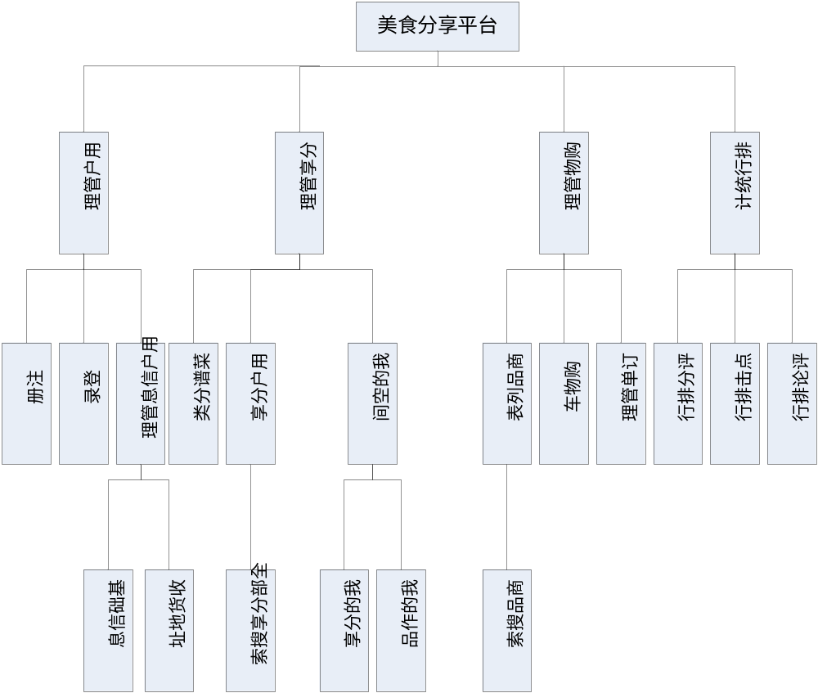
缺图号图名，有具体格式要求

三、研究方案（研究方法、研究工作的总体安排和进度，理论分析、计算、实验方法和步骤及其可行性，可能遇到的问题及解决办法）

1.研究方法
Vue.js成熟的框架体系，在Vue视图层基础上，通过Vue-router路由插件实现SPA单页面切换，再通过Vue-resource与后台发生数据交互，最终实现SPA单页面引用。数据模拟上，通过Axios发送http请求，Mock.js模拟后台拦截请求并反悔数据，数据的修改以及排列上通过Vuex状态管理，管理需要展示的数据与更新
2.项目开发的可行性分析
- 技术可行性
前端方面有过多次优秀的页面设计经验，而且在大四期间学习了Vue.js对过去的项目进行了重构设计，熟练使用Vue.js开发实践。
- 法律可行性
对于用户的个人信息做到绝对保密，内容私有化。并且严格遵守法律规定，严格抵制违法行为，保持分享平台的洁净，限制内容分享，对涉及违法违纪内容进行删除和提醒，同时实现举报功能作为辅助。购物平台也将严格限制食材的来源。

3.研究工作的总体安排和进度
项目进行阶段 | 进程描述 | 时间
阶段一可行性分析 | 对所选题目进行调查，研究和成本预测等，在可行性分析的基础上撰写开题报告。 | 2017年11月1日-2017年12月1日
阶段二业务需求分析，功能模块划分、数据库设计 | 查询资料，查阅食谱分享平台的相关文献，结合系统开发实际需求，撰写业务需求文书，设计用户界面。 | 2017年12月1日-2017年12月15日
阶段三系统运行环境、项目架构搭建 | 安装WebStorm、Vistualcode，配置Vue全家桶、Mockjs、axios等运行环境，安装webpack脚手架。 | 2017年12月16日-2018年1月1日
阶段四编码完成各模块功能需求 | 依据业务需求文书进行系统前后台编码。 | 2018年1月1日-2018年2月1日
阶段五系统功能测试、调优、部署上线 | 编写测试用例对功能进行测试，对硬编码进行代码抽取，工具类封装，模拟实际运用环境进行现场部署上线。 | 2018年2月1日-2018年2月15日
阶段六对完成的系统进行知识总结，初步撰写论文 | 总结项目开发中遇到的问题和解决办法，将论文的初稿完成。 | 2018年2月16日-2018年3月1日
阶段七优化论文，确定论文 | 修改论文，完成论文。 | 2018年3月1日-2018年3月10日

- 可能遇到的问题及解决办法
（1）系统的环境搭建过程中出现软件安装兼容、卸载不彻底问题，框架搭建过程中出现jar包的版本冲突问题。通过查阅网上资料，认真阅读相关文档，询问同学老师，反复实验，最终保证调试成功。
（2）业务中出现对于业务流程的不熟悉，产品性质的不了解问题。通过查阅相关文献，参考相关项目论文作品，熟悉业务流程。
（3）项目后期的完善和维护。项目初步完成后可能在性能方面有一定的缺陷。通过自己编写测试用例，执行性能测试，修复bug。
四、指导教师意见
食谱分享平台是现在比较热门的社会发展方向,各大企业在对于其界面和操作上不断地并驱争先,Vue.js更是现在的热门前端框架，在框架的使用上有着其与时俱进的优势。再者，在各个方面上做到更加完善，操作流畅，界面优美。

导师签名：
年月日

